รายงานการปฏิบัติ งานป้องกันปราบปรามและจราจร สถานีตำรวจภูธรชุมพล จว.สงขลา
ประจำเดือน เมษายน 2569
สภ.ชุมพล ไม่มีกำลังงานจราจร กำลังจากงานป้องกันปราบปรามทำหน้าที่ควบงานจราจร ***************
ผลการปฏิบัติ

ชุดปฎิบัติการ 20 ตรวจสถานที่สำคัญในพื้นที่ ในวงรอบทุก 3-4 ชั่วโมงต่อ 1 ครั้ง
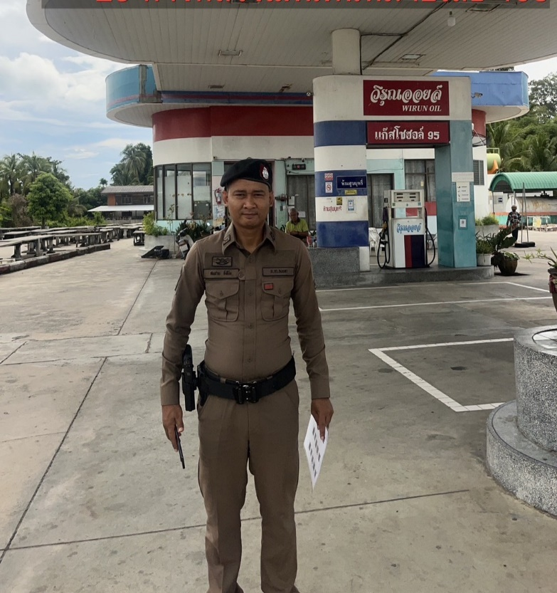

ชุดปฎิบัติการ 20 ตั้งจุดตรวจจุดสกัดในพื้นที่ตรวจหาสิ่งผิดกฎหมายและ สกัดกั้นการกระทำผิดของผู้ไม่หวังดี
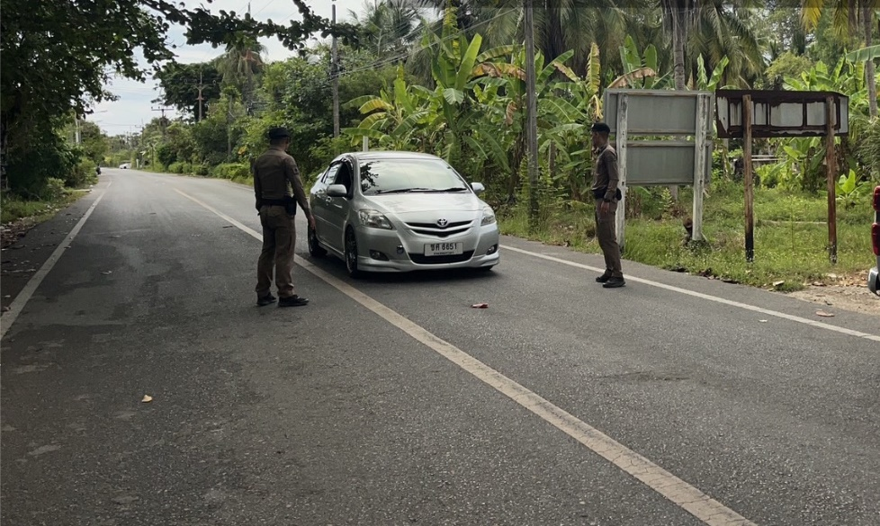

ชุดปฎิบัติการ 20 ปล่อยแถวตรวจสอบอุปกร์ส่วนควบ และ ซักซ้อมแผนเผชิญเหตุบุคคลคลุ้มคลั่ง

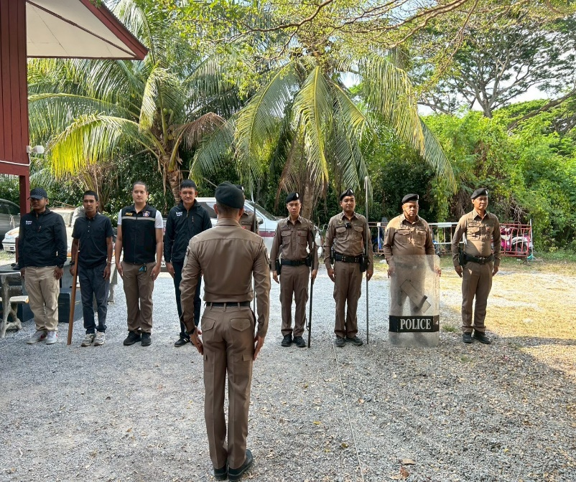

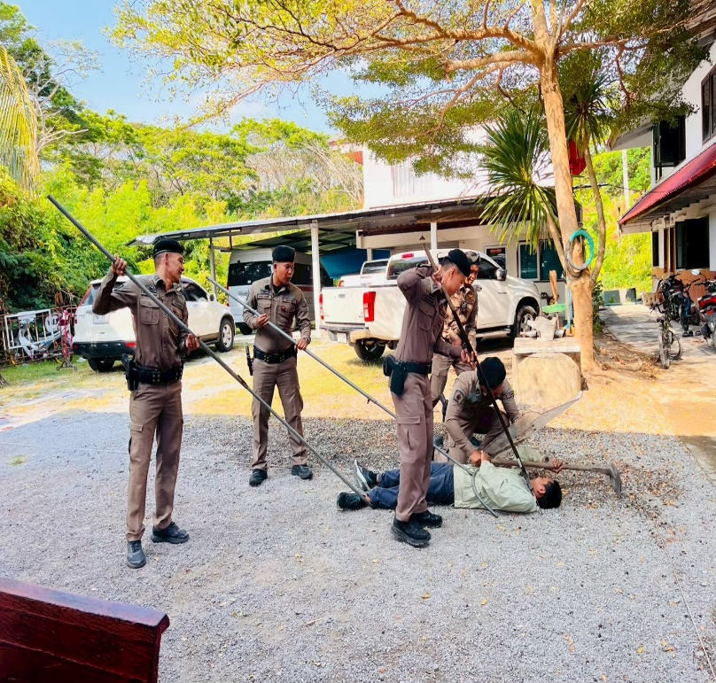

ชุดปฎิบัติการ 20 ร่วมกับชุดสืบสวนปล่อยแถวระดมกวาดล้างเป้าหมายประจำเดือน
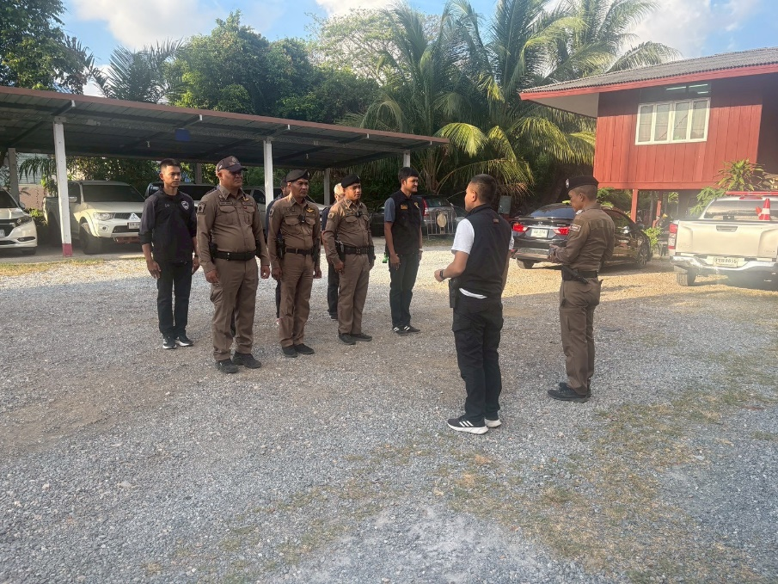

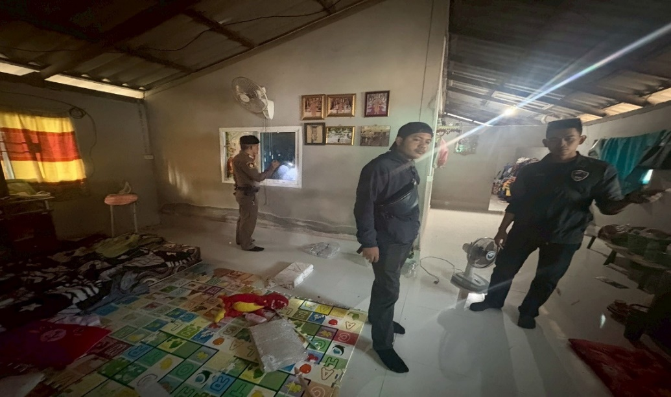

ชุดปฎิบัติการ 20 ร่มให้ความช่วยเหลือประชาชนที่รถแบตหมดบนท้องถนน

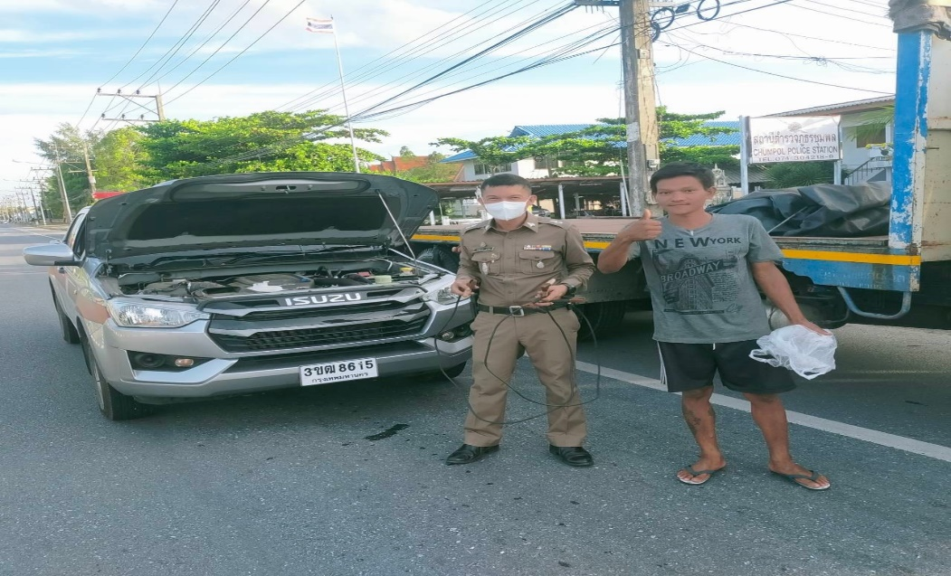

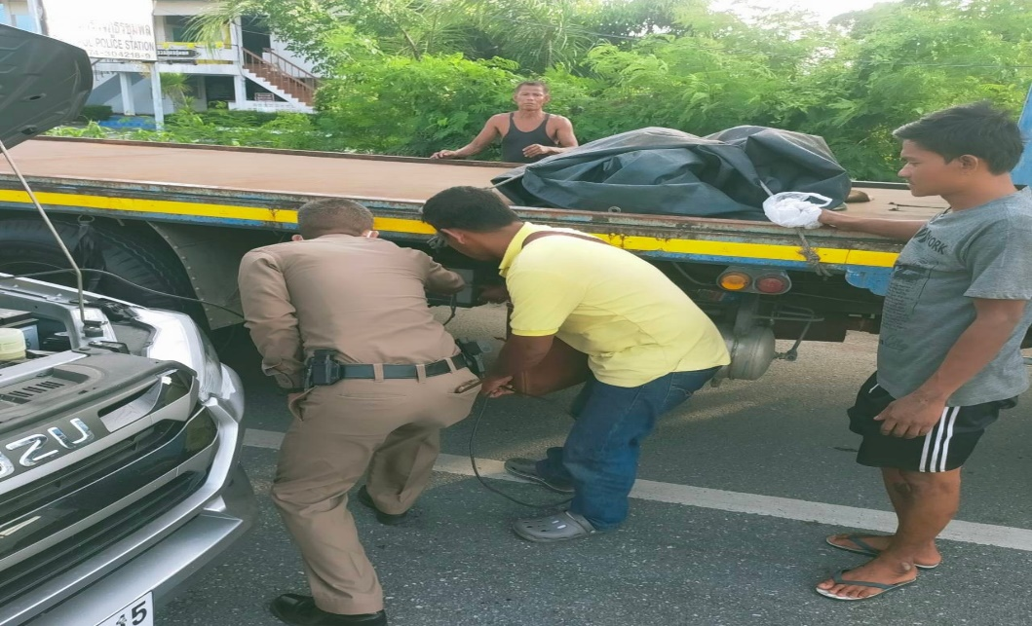

ตรวจแล้วถูกต้อง

ร.ต.อ. พ.ต.ท. 
( สาธร ไหมเกตุ ) ( อนุสรณ์ หวังดี )
รอง สว.ธร.สภ.ชุมพล สวญ.สภ.ชุมพล

